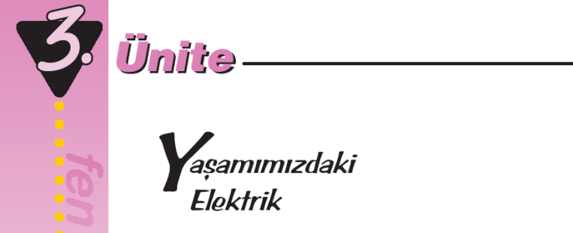

DURGUN ELEKTRİK
Atomda proton ve nötrondan oluşan bir çekirdek ve çekirdeğin çevresinde yörüngelerde hareket eden elektronlar bulunur.
Elektrik yüklerinin kaynağı atomun yapısında bulunan elektron ve proton denilen parçacıklardır. Protonun yükü pozitif (+), elektronun yükü ise negatif (–) dir.

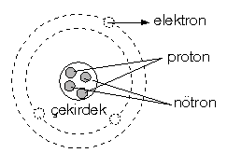
Yüksüz (nötr) bir atomdaki elektronların negatif yükleri toplamı, protonların pozitif yükleri toplamına eşittir. (e⁻ = p⁺)

Nötr (Yüksüz) Cisim
Bir cismin üzerindeki pozitif (+) yük sayısı, negatif yük sayısına eşit ise, böyle cisme nötr ya da yüksüz cisim denir. Yüksüz denildiği zaman cismin içinde hiç yük yok anlamına gelmez. Yalnızca (+) ve (–) yük miktarının eşit olduğu anlamına gelir.

Pozitif Yüklü Cisim
Üzerinde (+) yük fazlalığı olan cisimlere pozitif yüklü cisim denir. Cisimleri pozitif yüklü hale getirmek için cisimden elektron alarak (+) yük fazlalığı oluşturmak gerekir.
Soru: Bir cismi pozitif yüklü yapmak için neden o cisme (+) yük geçmiyor?

Cevap: Çünkü protonlar hareketsiz taneciklerdir. Yani bir yerden başka bir yere geçemez. Fakat negatif yüklü olan elektronlar hareket edebilirler. Bu nedenle eğer nötr bir cisim elektron kaybederse negatif yüklerini kaybedeceğinden bu cisimde pozitif yük fazlalığı olur ve cisim (+) yüklü olur.

Negatif Yüklü Cisim
Üzerinde (–) yük fazlalığı olan cisimlere negatif yüklü cisim denir. Herhangi bir yolla cisme (–) yük verilirse, (–) yük fazlalığı oluşur.
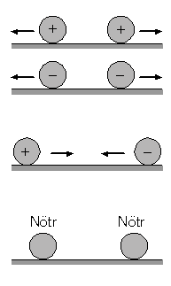
Yapılan deneylere göre, aynı işaretli cisimlerin birbirlerini ittiği görülmüştür. Yani aynı cins yüklü cisimler birbirlerine zıt yönlerde kuvvet uygularlar ve birbirlerini iterler.

Zıt cins yüklü cisimler birbirlerini çekerler.
Bu durumda da cisimler birbirlerine zıt yönde kuvvet uygularlar. Fakat bu kuvvetler çekme yönündedirler.

Yüksüz cisimler ise birbirlerine kuvvet uygulayamadıkları için, ne iter, ne de çekerler.
Soru: Aşağıdaki şekli inceleyip A ve B kürelerinin elektrik yüklerini bulunuz?

A
B
+
+ +
+
+ +

DOĞRU - YANLIŞ
( ) 1 - Bütün maddeler atomlardan oluşmuştur.
( ) 2 - Protonun yükü ( + ), elektronun yükü ( - ) dir.
( ) 3 - Elektronu ve protonu eşit olan atomlara yüksüz denir.
( ) 4 - Nötr bir cisme dışarıdan elektron verirsek pozitif yüklü olur.
( ) 5 - Nötr bir cisimden elektron koparırsak yükü pozitif olur.
( ) 6 – Bir cismin (+) yüklü olması için o cisme bir yerden proton geçmesi gerekir.

ELEKTRİKLENME ÇEŞİTLERİ
Bir cismin elektriklenmesi ya temas ile ya da etki ile gerçekleşir.
I. Temas ile elektriklenme
a) Sürtünme ile elektriklenme
b) Dokunma ile elektriklenme
II. Etki (tesir) ile elektriklenme

Sürtünme ile Elektriklenme
Saçımızı tararken, yün kazağımızı çıkarırken çıtırtılar duyulur. Otomobilden inerken kapı kolu ile el arasında elektrik akışı olur. Bu ve benzeri örneklerdeki olayların nedeni elektriklenmedir.
Sürtünme ile elektriklenmede birbirine sürtünen cisimlerden biri diğerine elektron verir ve kendisi pozitif (+) yükle yüklenir. Elektron alan cisim üzerinde(–) yük fazlalığı oluşacağı için negatif (–) yükle yüklenir. Alınan yük verilen yüke eşit olduğu için yük miktarı eşittir.
Cam çubuk ipek kumaşa sürtülürse, camdan ipeğe elektron geçişi olur. Cam çubuk (+), ipek kumaş ise (–) yükle yüklenir.
Plastik çubuk yünlü kumaşa sürtülürse, çubuk yünlü kumaştan elektron alır ve (–) yükle yüklenir. Yünlü kumaş elektron verdiği için (+) yükle yüklenir. Alınan ve verilen yük miktarları eşittir.
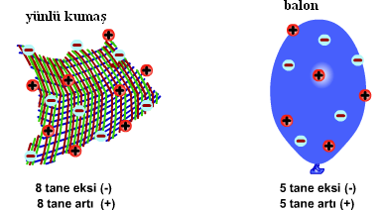

Sürtünmeden önce pozitif ve negatif yük miktarları eşit olduğu için cisimler yüksüzdür.
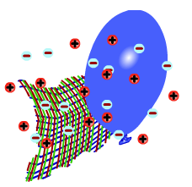
Sürtünme sırasında iki cisim arasında yük alış verişi gerçekleşir.
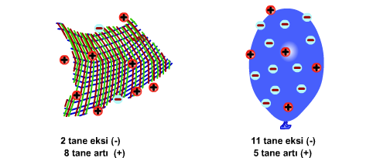

Sürtünmeden sonra cisimlerdeki (+) ve (-) yük dengesi bozulur. Yün kumaştaki negatif yüklü elektronlar plastik balona geçer. Böylece yün kumaş pozitif yüklü, plastik balon ise negatif yüklü olur.
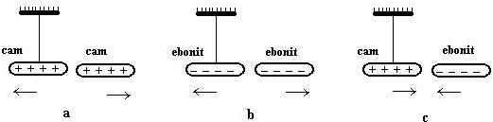
a) Bir cam çubuğu bir ipek parçasına sürtüp yalıtkan bir iple asalım. İkinci bir cam çubuğu yine ipek parçasına sürtüp birinci cam çubuğa yaklaştırırsak birbirini iter.

b) Benzer şekilde bir ebonit çubuğu yünlü kumaş parçasına sürtüp yalıtkan bir iple asalım. İkinci bir ebonit çubuğu yine yünlü kumaş parçasına sürtüp birinci ebonit çubuğa yaklaştırırsak yine birbirini iter.

c) Bir cam çubuğu ipek parçasına sürtüp yalıtkan bir ip ile asalım. Bir ebonit çubuğu yünlü kumaş parçasına sürtüp çam çubuğa yaklaştırırsak birbirini çeker.

Dokunma ile Elektriklenme

Yüklü bir cisim nötr bir cisme dokundurulduğunda mevcut yükü paylaşırlar. Böylece nötr cisim de yüklenmiş olur. Başka bir değişle; yüklü bir cisim yüksüz bir cisme dokundurulduğunda onu da aynı cins elektrik yükü ile yükler. Buna dokunma ile elektriklenme denir.

Şekilde (–) yüklü K küresi nötr L küresine dokundurulduğunda, K den L ye elektron geçişi olur ve sonra dengeye gelirler.
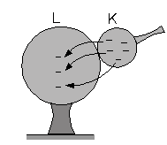

Eğer K cismi (+) yüklü olsa idi, nötr L küresinden (–) yükler K küresine geçer ve her ikisi de (+) yüklü olurdu.

Yüklü iki cisim birbirine dokundurulduğunda yüklerinin işareti ile ilgili üç durum vardır.

1. Her ikisi de (+) yükle yüklenebilir.
2. Her ikisi de (–) yükle yüklenebilir.
3. Her ikisi de nötr olabilir.

Birisinin yükünün (+) diğerininki ise (–) olma ihtimali yoktur.

Etki ile Elektriklenme
Yüksüz K ve L cisimleri birbirine temas halinde iken (+) yüklü bir M çubuğu yaklaştırılıyor.
M çubuğundaki (+) yükler K küresinden L küresine (–) yükleri çeker. K küresinin çubuğa uzak olan kısmı (+) yükle yüklenir. Daha sonra küreler yalıtkan ayaklarından tutulup ayrılır ve M çubuğu uzaklaştırılırsa, K küresi (+), L küresi de (–) yükle yüklenmiş olur.

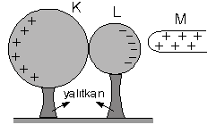
M çubuğu dokundurulmadan K ve L küreleri yüklenmiş olur. Böyle yüklemeye etki ile elektriklenme denir.

Topraklama
Dünya çok büyük bir küre olduğu için kapasitesi çok büyüktür. Dolayısıyla toprakla temas halinde olan cisimler nötr haldedir.
(–) yüklü cisim iletken bir telle toprağa bağlanırsa cisimdeki fazla olan (–) yükler toprağa akar ve cisim nötr olur. (+) yüklü cisim iletken bir telle toprağa bağlanırsa, cisimdeki (+) yükler hareket edemeyeceği için, topraktan cisme (–) gelir ve cisim nötr olur.
Nötr bir cismi etki ile elektrikleyerek ve topraklama yolunu kullanarak elektriklendirebiliriz. Nasıl mı?
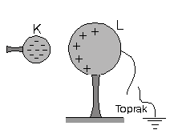
(–) yüklü K cismi nötr L cismine yaklaştırılırsa, L cisminin bir tarafı (+) diğer tarafı (–) yükle yüklenir.
L cismi iletken bir telle toprağa bağlanırsa (–) yükler mümkün olan en uzağa yani toprağa kadar itilir.
Daha sonra M cismi uzaklaştırılmadan toprak bağlantısı kesilirse, L deki (+) yükler kalır ve K cismi de uzaklaştırıldıktan sonra L cismi (+) yükle yüklenir.

Soru:
A, B ve C özdeş iletken kürelerdir. İlk başta yüksüz olan bu küreler birbirlerine dokunmaktadır.
C küresi topraklanmıştır. Durum böyle iken (+) yüklü K cismi A küresine yaklaştırılıyor.

K cismi bu yakınlıkta dururken kürelerin son yük durumu ne olur?
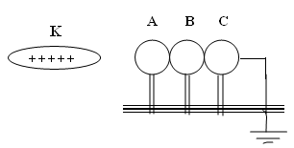

ELEKTROSKOP

Bir cismin yüklü olup olmadığını, yüklü ise yükünün cinsini anlamaya yarayan alete elektroskop denir. Elektroskopun basitçe yapısı şekildeki gibidir. Metal bir topuz, metal bir tel, iletken çok hafif iki yaprak ve cam fanustan oluşmaktadır.
Elektroskop yüksüz iken, yapraklar kapalı ve yapraklar arasındaki açı sıfır derecedir.

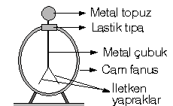
Elektroskop yüklendiğinde, her iki yaprak aynı cins ve eşit yükle yüklenir. Bu durumda birbirlerini iten yapraklar açılır. Yapraklar arasındaki açı yük miktarı ile orantılıdır. Yük miktarı artarsa, açı artar, yük miktarı azalırsa, yapraklar arasındaki açı da azalır.
Buna göre, elektroskopun yüklü olup olmadığını, yaprakların açık olup olmadığına bakarak anlayabiliriz.

- Yüksüz Elektroskop Yapraklarının Etkiye Bağlı Davranışı:

Yüksüz bir elektroskopa yüklü bir cisim yaklaştırılırsa, elektroskopun yaprakları açılır. Yaprakların yükü cismin yükü ile aynı, topuzun yükü ile ters işaretlidir. Cisim, elektroskopa dokundurulmadığından elektroskopun net yükü sıfırdır. Cisim çekildiğinde elektroskopun yaprakları tekrar kapanır.
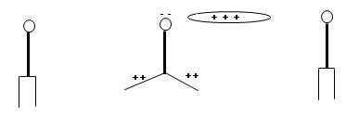

2) Yüksüz Elektroskop Yapraklarının Dokunmaya Bağlı Davranışı:

Yüksüz elektroskopa yüklü iletken cisim dokundurulduğunda elektroskop yüklenerek yaprakları açılır. Elektroskopun hem topuzunun hem de yapraklarının işareti dokundurulan cismin yükü ile aynıdır. Cisim çekildiğinde elektroskopun yaprakları açık kalır.
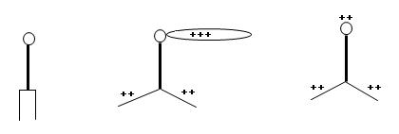

YILDIRIM, ŞİMŞEK ve GÖK GÜRÜLTÜSÜ
Bulutların yapılarındaki su tanecikleri, hareket ederken birbiriyle ve hava molekülleriyle sürtünerek elektrikle yüklenirler. Bulutla oluşan elektrik yükünün yakındaki başka bir buluta boşalması olayına şimşek denir.
Yeryüzüne yakın geçen bulut, yeri de etkiyle elektrikleyebilir. Yeryüzünün buluta yakın olan kısmı farklı yüklenir. Yeryüzü ile bulut arasında oluşan elektrik boşalmasına yıldırım denir.
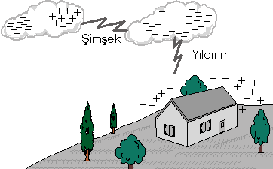
Yıldırım olayında elektrik yükünün boşalması bulut ile yeryüzünün birbirine en yakın noktaları arasında olur. Bu sebeple yüksek ve sivri yerlere yıldırım düşme olasılığı fazladır.
Yıldırımdan korunmak için minare gibi yüksek yapılara paratoner (yıldırımsavar) adı verilen sivri uçlu metal çubuk takılır. Metal çubuğa bağlı iletken telin diğer ucu iletken levhaya bağlanıp toprağa gömülür. Böylece buluttan paratonere gelecek olan elektrik yükleri binaya ve çevreye zarar vermeden toprağa akar.

Yıldırım düşmesi ve şimşek çakması sırasında akan elektrik çok fazladır. Bu elektriğin hareketi sırasında hava ısınır ve hızla genleşir. Hızla genleşen sıkışmış hava, ses dalgaları oluşturarak gök gürültüsüne neden olur.
Yıldırım veya sesin önce ışığını görür, sonra sesini duyarız. Bunun nedeni ışığın sese göre çok daha hızlı yayılmasıdır.

ÖDEV: Ders kitabı sa:116’da kendimizi değerlendirelim.

